**Boletín No 009 martes 13 de enero de 2015**

**Autoridades civiles, militares y policía homenajearon a Popayán en sus 478 años**

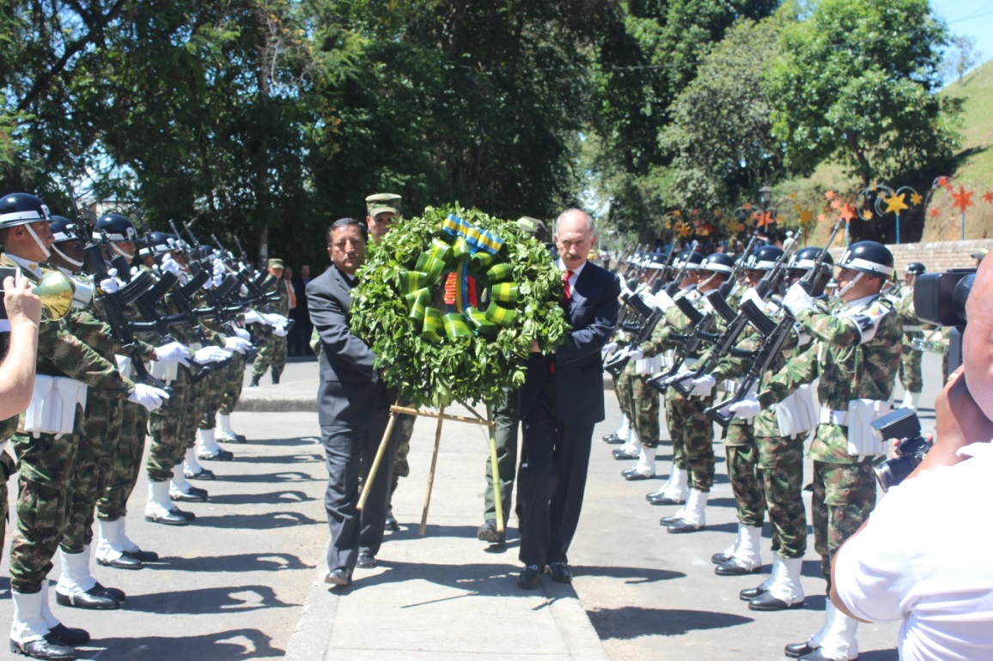Hoy en el cumpleaños 478 de la ilustre e hidalga Ciudad de Popayán, las autoridades civiles, eclesiásticas y militares junto a la comunidad en general le rindieron un cálido homenaje, inicialmente con una eucaristía en la Catedral Nuestra Señora de la Asunción.

Posteriormente en el Rincón Payanés se dispuso una ofrenda a Sebastián de Belalcázar , fundador de la ciudad el 13 de enero de 1537 y una parada militar con presencia de tropas del Ejército Nacional, Policía Nacional y unidades de la Defensa Civil y los Scouts de Colombia.

“Popayán es sus 478 años le ha dado historia, tantas cosas a nuestra Colombia, nosotros nos debemos sentirnos orgullosos, quienes han nacido en Popayán y quienes por diferentes circunstancias estamos en esta hermosa ciudad. Nuestras familias, nuestros ejercicios profesionales, nuestra estructura de vida la hemos hecho en esta villa y por eso debemos agradecerle felicitarnos todos, 478 años que significan historia, cultura, tradición religiosa y de otro lado miramos la metrópoli que comienza a crecer” expresó el Alcalde, Francisco Fuentes Meneses.

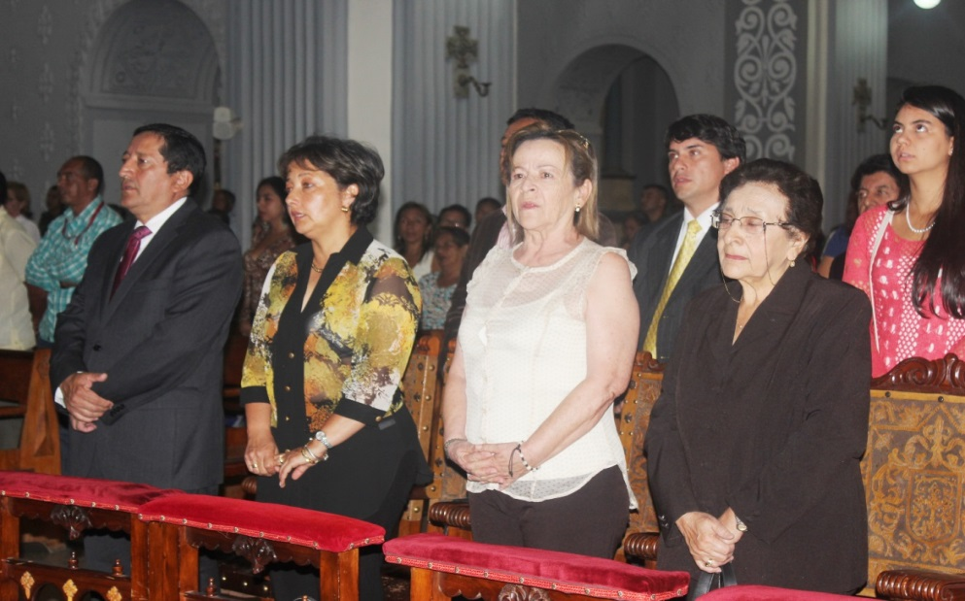Por su parte el gobernador del Cauca, Temístocles Ortega Narváez dijo que este año más de celebración de existencia de una ciudad tan maravillosa nos lleva a agradecer a la naturaleza, a Dios, a nuestra nación, el darnos la oportunidad hermosa, de nacer, vivir y disfrutar de Popayán.

De otro lado a las 6 de la tarde se llevó a cabo un concierto musical organizado por la emisora Radio Súper en la Arcada de la Herrería, con la participación de centenares de familias de diferentes comunas de la ciudad.

A las 8:30 de la noche se hizo la quema de los fuegos pirotécnicos en el cerro tutelar del Morro, disfrutados por muchos payaneses desde sitios estratégicos de Popayán.

Finalmente, para este miércoles a las 10 de la mañana en la Hacienda Calibio está prevista una ceremonia organizada por la Tercera División y Brigada 29 del Ejército con motivo de la batalla que llevó al triunfo a los Patriotas donde fue derrotado el Ejército Español al mano de Juan Sámano lo que permitió la ocupación de la ciudad de Popayán por las tropas del Patriota Antonio Nariño al día siguiente.

**Listo Decreto de “pico y placa”**

Después de las festividades de Navidad y Año nuevo que llevó a la suspensión temporal del Decreto de “Pico y Placa”, regirá nuevamente la norma a partir del próximo 19 de enero y se establecen medidas de ordenamiento del tránsito de vehículos y motocicletas particulares en la ciudad de Popayán.

Indicó el secretario de Tránsito y Transporte, Miguel Hernán Muñoz, que la medida regirá hasta el 31 de Diciembre del 2015, lo que prohíbe la circulación de vehículos y motocicletas particulares en la Ciudad de Popayán, desde las 7 a.m. y hasta la 7 p.m.

La restricción rige para vehículos y motocicletas particulares, durante el PRIMER SEMESTRE DEL AÑO 2014 y hasta el 30 de junio del año en curso, teniendo en cuenta el ULTIMO DIGITO de la placa, de la siguiente manera:

LUNES: Vehículos y motocicletas con placa 5 y 6

MARTES: Vehículos y motocicletas con placa 7 y 8

MIERCOLES: Vehículos y motocicletas con placa 9 y 0

JUEVES: Vehículos y motocicletas con placa 1 y 2

VIERNES: Vehículos y motocicletas con placa 3 y 4

La restricción dispuesta en el presente decreto, no regirá durante los fines de semana, días festivos establecidos por la ley Colombiana y excepcionalmente cuando el señor Alcalde de Popayán, Francisco Fuentes Meneses, lo determine.

Los infractores a lo dispuesto en este Decreto serán sancionados con quince (15) salarios mínimos legales diarios vigentes a partir de su publicación, de conformidad con lo previsto en el artículo 131 de la ley 769 del 2002 modificada, entre otras, por la Ley 1383 del 2010, en concordancia con la Resolución 3027 del 2010, código C-14. Además el vehículo será inmovilizado y conducido a los patios durante el horario de restricción.